Белозёрова Людмила Юрьевна учитель английского языка МБОУ «Очёрская средняя общеобразовательная школа №1», руководитель районного методического объединения учителей иностранного языка Очёрского района
Организация и реализация проектной деятельности учителей иностранного языка в рамках районного методического объединения
Внеклассная работа по иностранным языкам необходима для развития и поддержания интереса к изучению иностранных языков, для развития творческих способностей обучающихся.
Неделя иностранных языков, которая ежегодно проводится в школах города и района, даёт ребятам возможность на практике применить свои знания, независимо от их уровня, и поэтому, поверить в свои силы в изучении иностранного языка, а также сравнить свои возможности в области языкознания со сверстниками. Основной целью проекта является вывести на новый, более высокий уровень этот вид работы учителей и школьников. В этом и состоит актуальность деятельности, о которой пойдёт речь.
В нашем городе второй год учителя иностранного языка работают в рамках проектной деятельности. В 2012-2013 учебном году мы запустили проект под названием «Мы разные, но у нас много общего», задачами которого явилось следующее:
-усилить мотивацию детей к изучению иностранных языков
-способствовать практическому владению речевой деятельностью
-увеличивать активный языковой запас учащихся
- стимулировать в целом их интеллектуальную и языковую активность
-расширять общий кругозор школьников
-повышать их культурный уровень
-развивать творческие способности детей
Проект является
- Долгосрочным (по временным рамкам: 2012-2013 учебный год - 1этап и 2013-2014 учебный год – 2 этап)
- Смешанным (по виду деятельности участников проекта)

Так как проект действует на территории города и района, то мы выдвинули следующие моменты, почему бы нам не объединить усилия в достижении поставленных задач. Это положительный эффект преемственности в организации работы, значимость проводимых мероприятий как для обучащихся, так и для учителей (муниципальный и районный уровень), присутствие элемента соревновательности, что усиливает мотивацию к выполнению этапов проекта, а также решаем общую и главную для нас коммуникативную задачу.
Предполагаемый результат, помимо того, что заложено в задачах проекта, состоит ещё и в том, что учителя имеют возможность пополнить свою методическую копилку различного рода внеклассными мероприятиями, играми, песнями на иностранных языках и т.п. Также размещение презентаций, видеороликов на иностранных языках и теоретического материала на различных сайтах немаловажно для портфолио учителя.
План реализации проекта на первом этапе (2012-2013 учебный год)
- 28.08.2012 – принятие решения о проведении районной недели иностранных языков
- 30.10.2012 – анализ информации о проведении недели иностранных языков, примерный план
- Ноябрь – оформление и презентация проекта
- Распространение информации по всем школам района
- Декабрь-март
- Создание видеоролика о своей школе на иностранном языке. Освещение традиций стран изучаемого языка
- Использование ИКТ в обучении иностранным языкам
- Использование нестандартных форм уроков
- Март
- Согласование деятельности по проекту
- Создание творческих работ школьниками «Всё обо мне» (мои достижения, моя семья и друзья, моё хобби, я и спорт и др.)
- Создание «валюты» для победителей конкурсов и игр на ИЯ
- Разработка игр и конкурсов для недели ИЯ в школе (Словарный блиц-турнир, Балда, Конкурс пословиц и др.)
- Апрель. Вторая неделя. Школьный этап
- Понедельник - презентация видеороликов о своей школе
- Вторник - конкурс творческих работ обучающихся на тему проекта
- Среда - художественно-музыкальный конкурс: исполнение стихов, песен, постановка сценок на иностранном языке
- Четверг - подведение итогов школьного тура
- Пятница - итоговое районное мероприятие (на базе одной из школ города), которое включает в себя:
- Выставку творческих работ
- Конкурс видеороликов
- Гала-концерт
- Подведение итогов, награждение участников
Всю неделю учителя проводят уроки в нестандартных формах: игры, конкурсы, викторины и т.п., создают обязательную ситуацию успеха для всех обучающихся, есть особая возможность набрать положительные отметки.
Ответственность за организацию районного мероприятия возлагается на руководителя районного методического объединения учителей иностранного языка, руководителей школьных методических объединений в сотрудничестве с организатором и заместителем директора по внеклассной работе.
По отзывам зрителей, мероприятие получилось ярким и незабываемым.
Hа втором этапе развития проекта в 2013-2014 учебном году удалось привлечь к участию не только школы города и района, но и выйти за рамки района: содействие со школами г. Верещагино и Верещагинский района.
К уже ставшим традиционным шагам добавились следующие этапы:
- Межрайонная игра «Винни» (3 этапа): школьный, районный и межрайонный (в г. Верещагино)
- Участие в межрайонном конкурсе учебно-исследовательских работ на английском языке (г. Верещагино)
В дальнейшем развитии проекта предусмотрено участие во встречах с носителями языка вместе со школьниками гимназии Кировского района г. Перми (летом, в рамках летних профильных лагерей ) и продолжить традицию творческих мероприятий на иностранных языках с приглашением участников из г.Верещагино и Верещагинского района (зональный уровень). Также планируется организация деятельности учителей в творческих группах по разработке новых шагов (конкурсов, мероприятий и т.п.) проекта.
На протяжении всего времени реализации проекта осуществляется взаимодействие летних лагерей дневного пребывания школьников города и района, что, несомненно, ведёт к положительному и продуктивному общению учителей и учащихся и сохранению традиций.

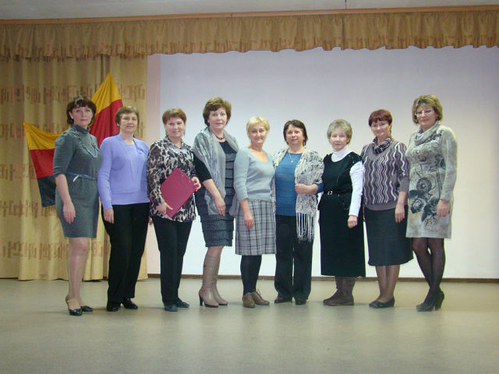
Коллектив учителей г.Очёр и Очёрского района, принявших активное участие в проекте
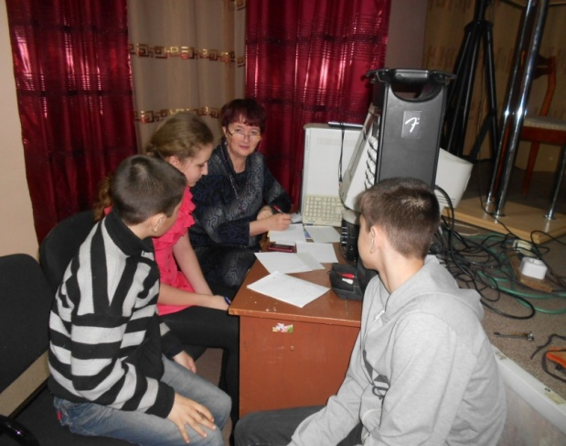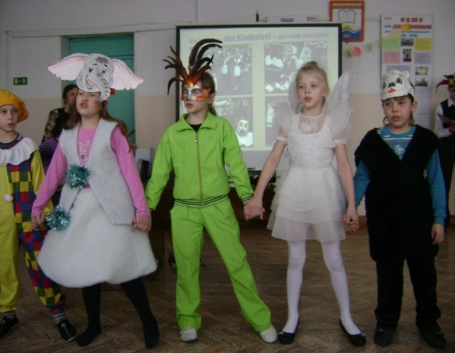
Разработка мероприятий (Очёрская СОШ №1)
Инсценировка сказки на немецком языке (Кипринская ООШ)
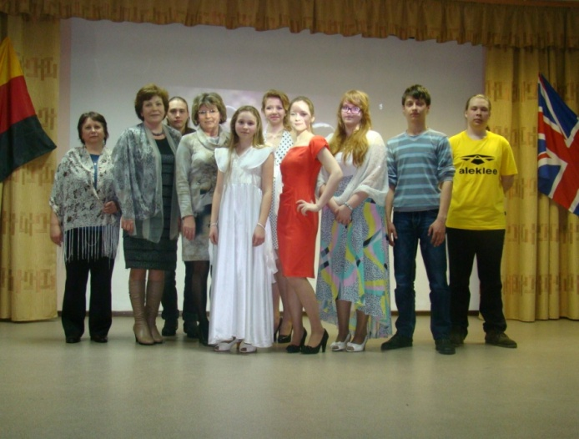
Группа исполнителей из Очёрской СОШ №3
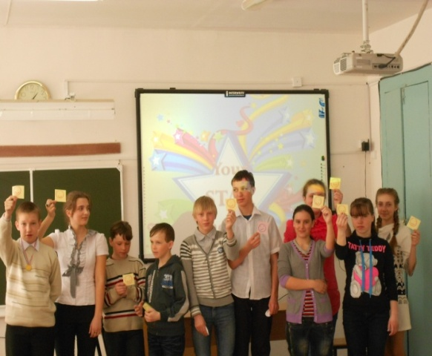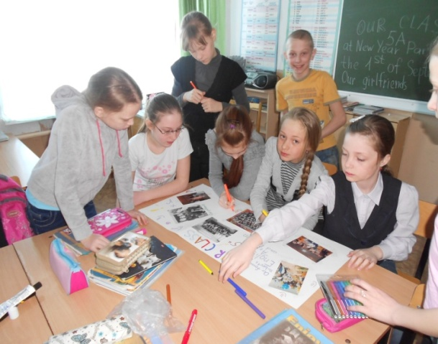
«Звёздный час» и творческая работа группы 6а класса (ОСОШ №1)
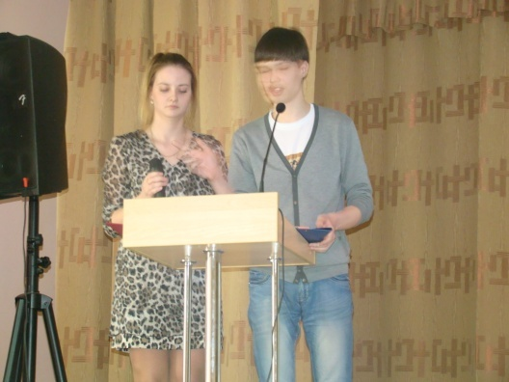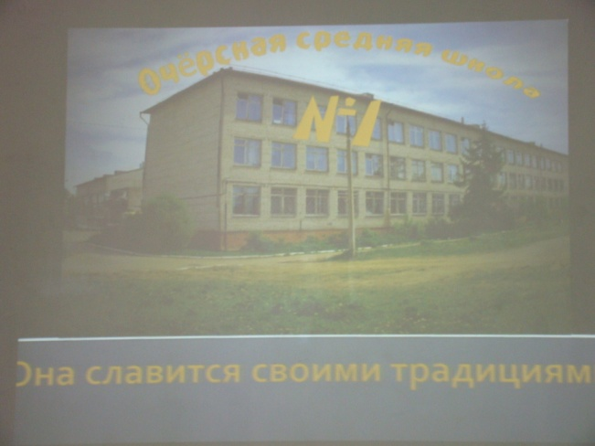
Конкурс видеороликов о школах
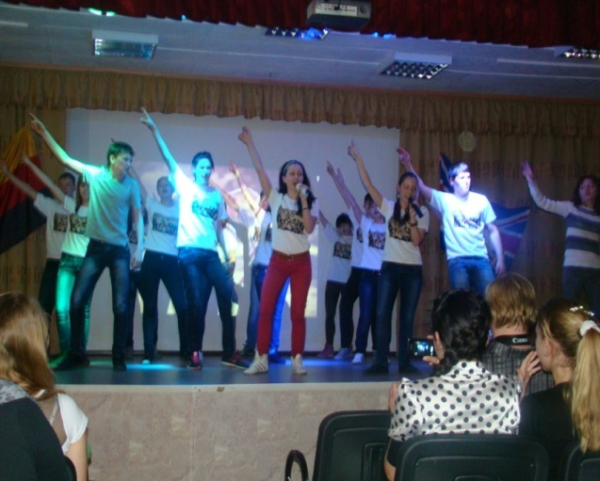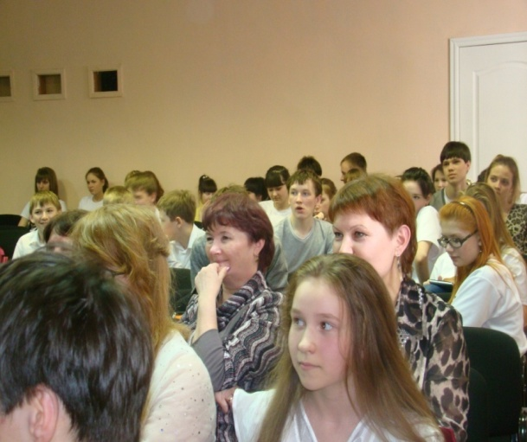
Выступление старшеклассников никого не оставило равнодушными
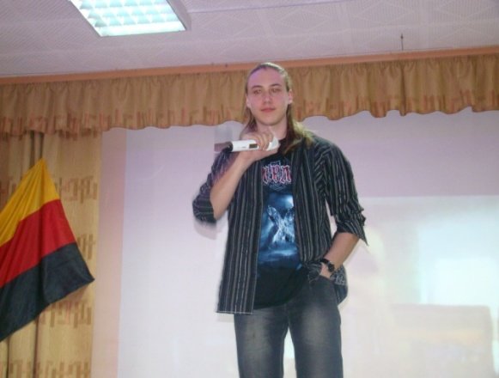
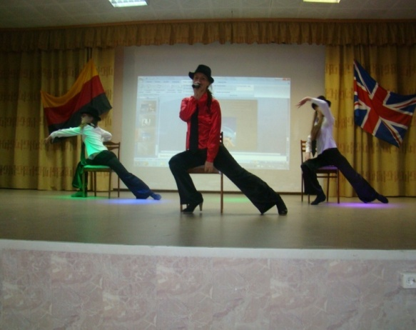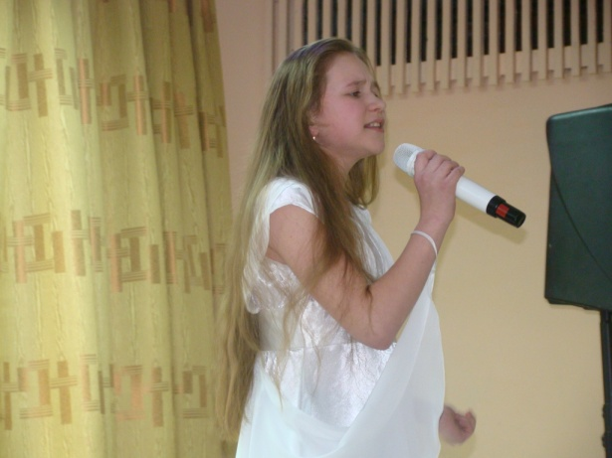
Сольные номера на иностранном языке

